Novedades Latinbooks
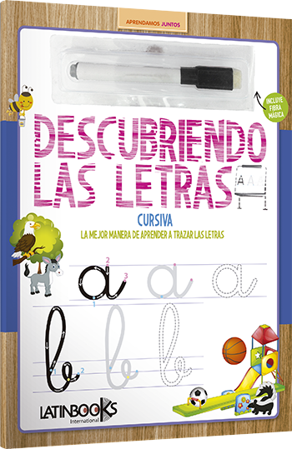
Descubriendo las letras - Cursiva
Colección: Aprendamos juntos
Páginas: 12
Formato: 21 x 28 cms
Cód. interno: 24707
ISBN: 9789974885677
Precio: $2.941+ IVA

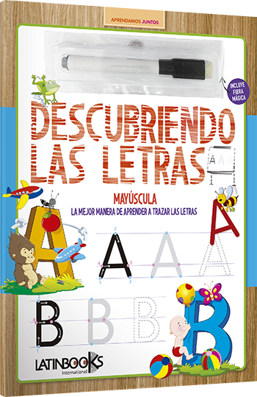
Descubriendo las letras - Mayúscula
Colección: Aprendamos juntos
Páginas: 12
Formato: 21 x 28 cms
Cód. interno: 24708
ISBN: 9789974885684
Precio: $2.941+ IVA

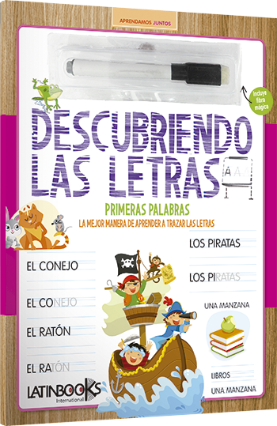
Descubriendo las letras – Primeras palabras
Colección: Aprendamos juntos
Páginas: 12
Formato: 21 x 28 cms
Cód. interno: 24709
ISBN: 9789974885660
Precio: $2.941+ IVA

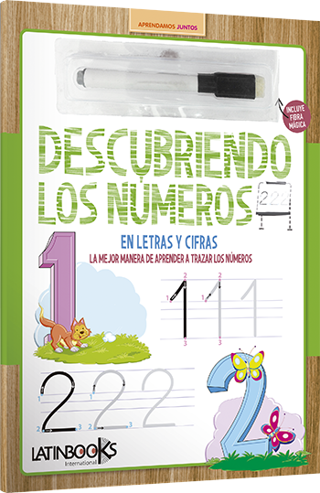
Descubriendo las letras – En letras y cifras
Colección: Aprendamos juntos
Páginas: 12
Formato: 21 x 28 cms
Cód. interno: 24710
ISBN: 9789974885691
Precio: $2.941+ IVA

En los 4 textos anteriores los niños y niñas podrán practicar las letras mayúsculas y minúsculas, los números y las primeras palabras en estas especiales páginas para escribir y borrar. ¡Con la ayuda del marcador mágico, la diversión y el aprendizaje no tienen fin! Para que los niños aprendan a escribir las letras y los números sin temor a equivocarse. Incluye fibra mágica y pizarra desplegable.

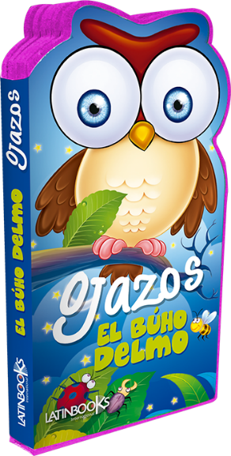
El búho Delmo
Colección: Ojazos
Páginas: 10
Formato: 12 x 22,5 cms
Cód. interno: 24711
ISBN: 9789974885769
Precio: $2.941+ IVA

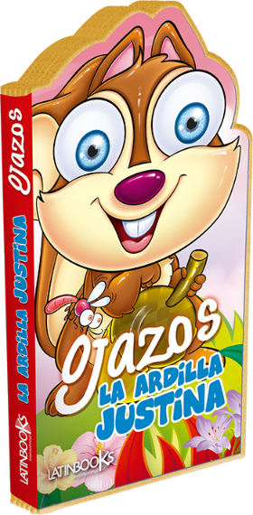
La ardilla Justina
Colección: Ojazos
Páginas: 10
Formato: 12 x 22,5 cms
Cód. interno: 24712
ISBN: 9789974885790
Precio: $2.941+ IVA

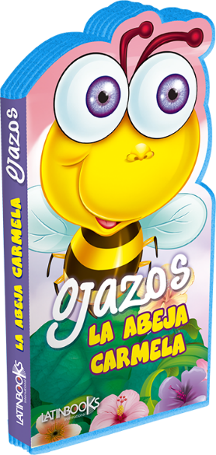
La abeja Carmela
Colección: Ojazos
Páginas: 10
Formato: 12 x 22,5 cms
Cód. interno: 24713
ISBN: 9789974885783
Precio: $2.941+ IVA

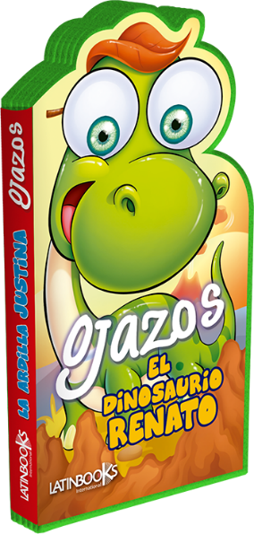
El dinosaurio Renato
Colección: Ojazos
Páginas: 10
Formato: 12 x 22,5 cms
Cód. interno: 24714
ISBN: 9789974885776
Precio: $2.941+ IVA

Disfruta de estas páginas de la colección Ojazos, montadas sobre base de goma eva para que los más chicos conozcan las fantásticas historias de la lechuza, la abeja, el dinosaurio y la ardilla. ¡Para compartir con la familia!

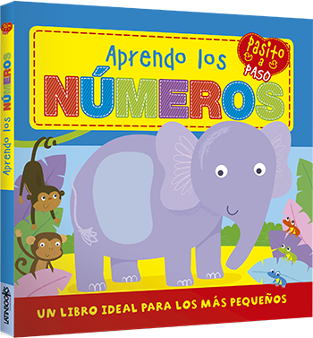
Aprendo los números
Colección: Pasito a paso
Páginas: 10
Formato: 20 x 20 cms
Cód. interno: 24715
ISBN: 9789974885622
Precio: $3.529 + IVA

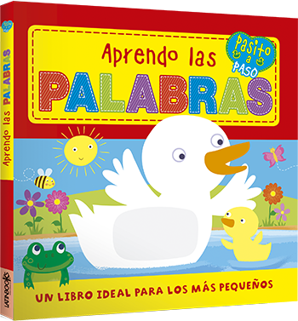
Aprendo las palabras
Colección: Pasito a paso
Páginas: 10
Formato: 20 x 20 cms
Cód. interno: 24716
ISBN: 9789974885608
Precio: $3.529 + IVA

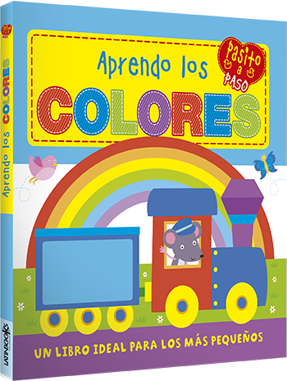
Aprendo los colores
Colección: Pasito a paso
Páginas: 10
Formato: 20 x 20 cms
Cód. interno: 24717
ISBN: 9789974885615
Precio: $3.529 + IVA

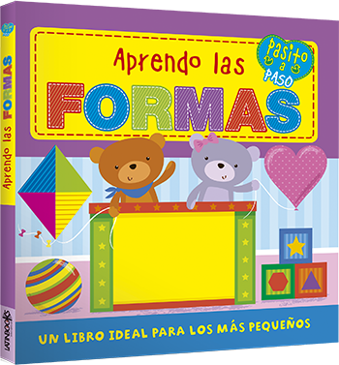
Aprendo las formas
Colección: Pasito a paso
Páginas: 10
Formato: 20 x 20 cms
Cód. interno: 24718
ISBN: 9789974885592
Precio: $3.529 + IVA

Aprende los colores, las formas, las palabras y los números con estos fantásticos libros. Gracias a sus páginas con hermosos dibujos, los más pequeños disfrutarán las primeras enseñanzas de manera muy especial.

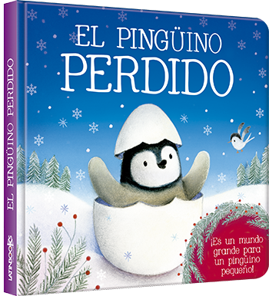
El pingüino perdido
Colección: Luna azul, ternura
Páginas: 24
Formato: 19,4 x 19,4 cms
Cód. interno: 24719
ISBN: 9789974885936
Precio: $4.622 + IVA

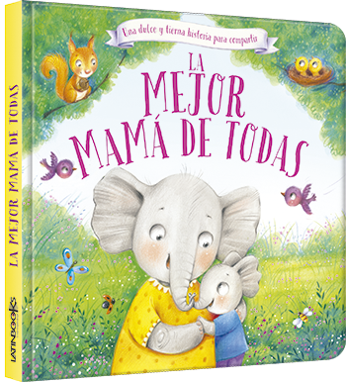
La mejor mamá de todas
Colección: Luna azul, ternura
Páginas: 24
Formato: 19,4 x 19,4 cms
Cód. interno: 24720
ISBN: 9789974885943
Precio: $4.622 + IVA

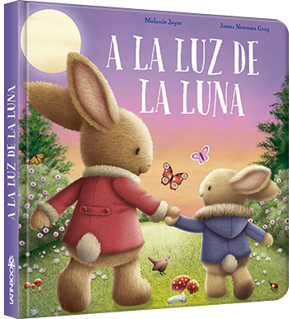
A la luz de la luna
Colección: Luna azul, ternura
Páginas: 24
Formato: 19,4 x 19,4 cms
Cód. interno: 24721
ISBN: 9789974885875
Precio: $4.622 + IVA

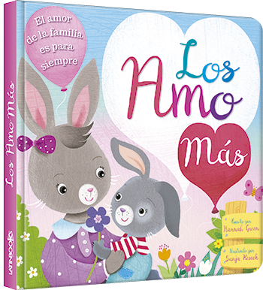
Los amo más
Colección: Luna azul, ternura
Páginas: 24
Formato: 19,4 x 19,4 cms
Cód. interno: 24722
ISBN: 9789974885950
Precio: $4.622 + IVA

Descubre un mundo de ternura y amor con estas 4 hermosas historias. La diversión, la amistad, el cariño y los sueños se unen en las páginas de estos libros para atesorar.

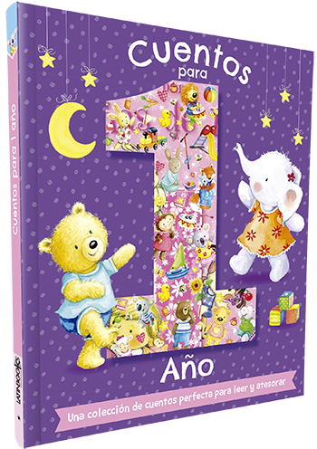
Historias para niños y niñas de 1 año
Colección: Cuentos para niños y niñas
Páginas: 48
Formato: 22,5 x 18 cms
Cód. interno: 24723
ISBN: 9789974885158
Precio: $4.958+ IVA

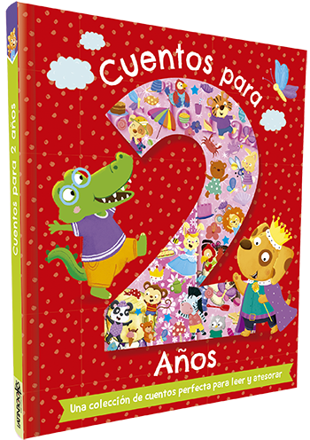
Historias para niños y niñas de 2 años
Colección: Cuentos para niños y niñas
Páginas: 48
Formato: 22,5 x 18 cms
Cód. interno: 24724
ISBN: 9789974885165
Precio: $4.958+ IVA

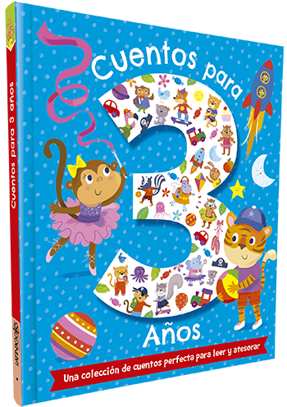
Historias para niños y niñas de 3 años
Colección: Cuentos para niños y niñas
Páginas: 48
Formato: 22,5 x 18 cms
Cód. interno: 24725
ISBN: 9789974885172
Precio: $4.958+ IVA

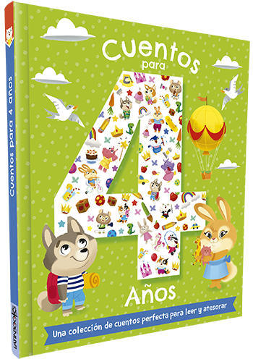
Historias para niños y niñas de 4 años
Colección: Cuentos para niños y niñas
Páginas: 48
Formato: 22,5 x 18 cms
Cód. interno: 24726
ISBN: 9789974885189
Precio: $4.958+ IVA

Cada tomo de esta colección está especialmente pensado para su edad, desde rimas para los más pequeños, hasta historias simples y divertidas para comenzar a leer. Ideales para compartir la lectura con tus pequeños y acompañar desde el inicio su crecimiento junto a los libros.

